2025-2026学年度苏科版物理八年级下册课后练习-8.3力与运动的关系
一、选择题
1．下列实例中，能说明力可以改变物体的运动状态的是（ ）
A．大熊猫坐在树枝上压弯树枝 B．月球绕着地球做圆周运动
C．用擀面杖将面团擀成饺子皮 D．用彩泥制作各种人偶造型
2．为了进一步推进校园足球的普及，凸显体育在教育中的基础性地位，承担起体育“立德树人”的根本任务，我区很多的学校积极开展校园足球运动。以下对足球运动员用力踢球的过程中说法不正确的是（ ）
A．力可以改变足球的形状 B．力可以改变足球的运动方向
C．力可以改变足球的速度大小 D．力可以改变足球的惯性
3．如图是“世界杯”比赛动画版情景，说法正确的是（ ）
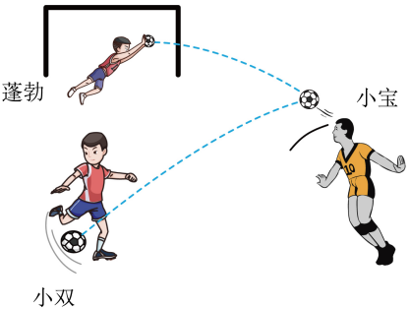
A．以球门为参照物，射向球门的球是静止的
B．球在空中飞行时比静止在地面上时质量大
C．球被小宝顶出后继续飞行由于受到惯性作用
D．踢球时，脚对球有力的作用，既改变球的形状也改变球的运动状态
4．一只苹果的重力大小为2牛，它在空中运动时受到的空气阻力始终与运动方向相反，大小恒为0.2牛。关于苹果所受合力F_{合}，下列说法中正确的是（ ）
A．竖直上升时，F_{合}=1.8牛，方向竖直向上
B．竖直上升时，F_{合}=2.2牛，方向竖直向下
C．竖直下落时，F_{合}=2.2牛，方向竖直向下
D．竖直下落时，F_{合}=1.8牛，方向竖直向上
5．乒乓球被人们称为“国球”，乒乓球已经成为人们日常生活中不可或缺的运动休闲项目。如图所示为乒乓球运动员参赛时的情景，下列说法中正确的是（ ）
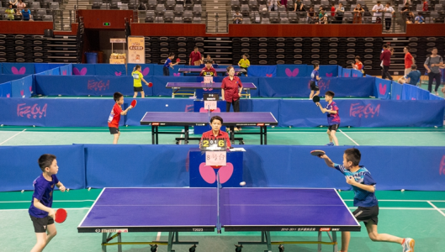
A．击球时，力改变了乒乓球的运动状态
B．抽球时，球拍对球的力大于球对球拍的力
C．球拍将球击出后，乒乓球受到惯性的作用继续运动
D．乒乓球在空中运动的过程中受到平衡力的作用
6．2023年5月17日凌晨，WTA1000罗马大师赛中国球员郑钦文即时排名已经刷新个人新高，来到第18位，下列说法正确的是（ ）
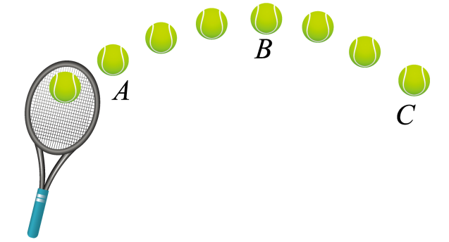
A．球拍击打网球时，只有球拍发生了形变
B．网球在空中飞行过程中，运动状态一定发生改变
C．网球从A位置运动到B位置的过程中受到向上的推力和向下的重力
D．在最高点B点，若网球所受的外力全部消失，则它将保持静止状态
7．小明和小刚相约打台球，小明用球杆将白球击出，白球撞击红球将红球击进球洞，如图所示。下列说法正确的是（ ）
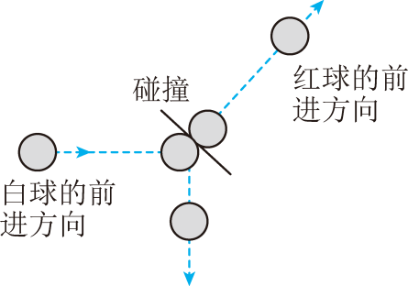
A．红球被击进球洞，说明力能改变物体的形状
B．白球撞击红球的力大于红球撞击白球的力
C．小明使白球撞击红球侧边，因为力的作用效果与力的大小有关
D．白球撞击红球后白球的运动方向改变，说明力的作用是相互的
8．下列情景中，物体的运动状态不发生改变的是（ ）
A．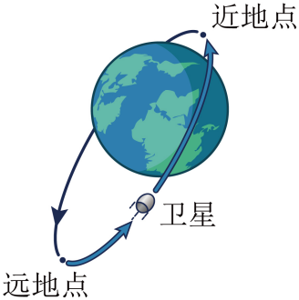绕地球运行的卫星 B．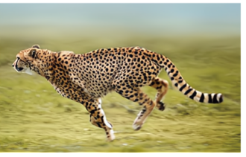加速追赶猎物的猎豹
C．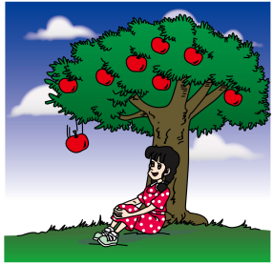下落的苹果 D．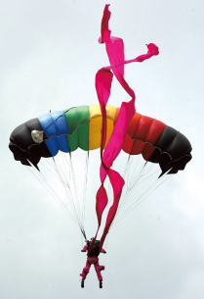匀速直线下降的跳伞者
9．如图，是学校塑胶跑道的一角，下列分析正确的是（ ）
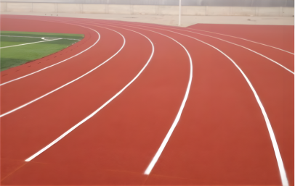
A．塑胶跑道表面呈橙红色是因为其表面吸收了橙红色的光
B．塑胶跑道表面比较粗糙是为了增大摩擦力
C．小明沿此跑道匀速跑步时，其运动状态不变
D．小明向前跑步时，跑道给脚的摩擦力向后方
二、填空题
10．体育运动中蕴含很多物理知识：运动员挥拍用力击打乒乓球主要是为了改变球的 ；射箭运动员用力拉弓主要是为了改变弓的 ；运动员在圆形跑道上做快慢不变的运动，其运动状态 （选填“改变”或“不改变”）
11．汽车转弯时，从车辆运动的轨迹来看力的作用效果，体现了力能够改变汽车的 ；若此时汽车受到的外力全部消失，则汽车将会 。
12．用一根细线拴住一个小球在水平桌面上做匀速圆周运动，此时小球处于 （选填“平衡”或“非平衡”）状态；若小球所受的外力突然全部消失，小球将 （选填“保持静止”“做匀速圆周运动”或“做匀速直线运动”）。
13．如图所示是网球拍击打网球的瞬间，球拍的网线被球压弯的同时，网球也被压扁，此现象说明力可以改变物体的 ，力的作用是 的。
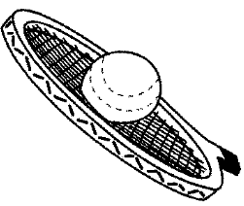
14．如图所示，篮球在向上运动的过程中，其重力势能 、惯性 （均选填“增大”、“不变”或“减小”）。篮球最终落到地面上，表明力可以改变物体的 。
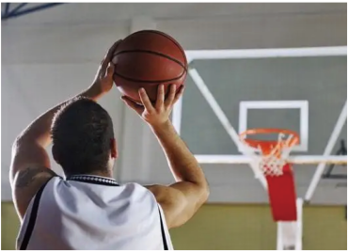
15．如图所示，小明沿滑梯匀速直线下滑时，她处于 （选填“平衡”或“非平衡”）状态；如果此时小明受到的所有力消失，她将 （选填“静止”或“匀速直线运动”）。
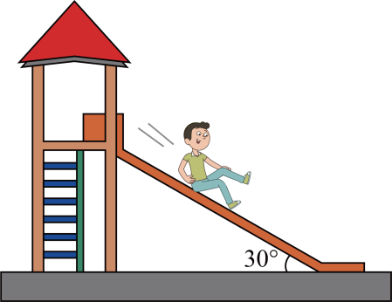
16．如图所示，用一根细线拴一块橡皮，甩起来使橡皮绕手做匀速圆周运动，则此过程中橡皮处于 （选填“平衡”或“非平衡”）状态，若不计空气阻力，松手后橡皮 （选填“是”或“不是”）做匀速直线运动。
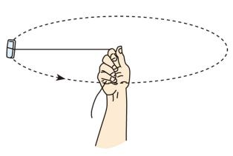
17．小明将小球水平向右抛出，观察小球在地面上弹跳的运动轨迹。小球第一次在地面弹跳后的最高点为P点。小球在P时 平衡状态（选填“是”、“不是”）。如果小球在P点时，所有外力同时消失，小球将 （选填“静止”“继续弹跳”、“做匀速直线运动”）。
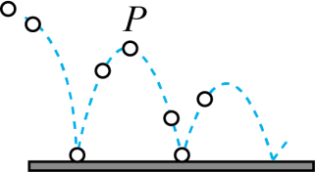
18．如图是一颗地球同步卫星绕地球做匀速圆周运动的运行轨道。该卫星 （选填“处于”或“不处于”）平衡状态，如果卫星运动到A点时受到的力全部消失，它将保持 （选填“静止状态”或“匀速直线运动状态”）。
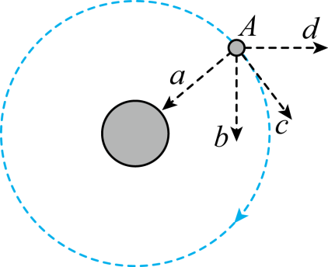
19．如图所示，将小球从a点由静止释放后经过最低点c后到达最高点b过程中。则小球在c点时受力 （选填“平衡”或“不平衡”）；当小球到达最高点b时，若绳子突然断裂，则小球将沿路线 （选填“①”“②”或“③”）运动。
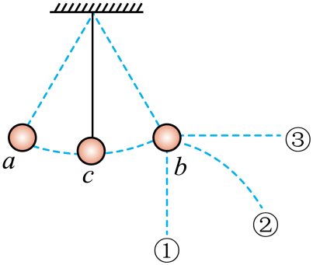
三、实验题
20．某中学初二年级同学在探究同一直线二力合成的实验中，把一根轻质弹簧的一端固定在O点，另一端用尼龙细线固定在弹簧测力计的挂钩上，每次实验时，他们都将弹簧由A位置拉伸到B位置。研究过程及实验数据如图（a）、（b）、（c）所示，请仔细观察图中的装置、操作及现象，然后归纳得出初步结论。
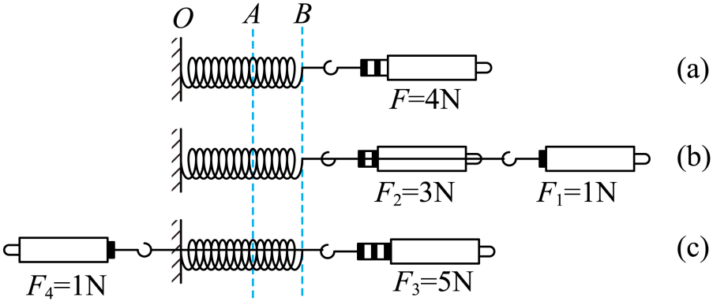
(1)在（a）（b）和（c）三次实验中，都将弹簧拉伸到B点，目的是使每次实验中力的 相同；
(2)分析比较图中（a）与（b）中拉力的方向及弹簧测力计的示数可得出的结论是： （用公式表示）；
(3)分析比较图中（a）与（c）中拉力的方向及弹簧测力计的示数可得出的结论是： （用公式表示），合力的方向与 （选填“F₃”或“F₄”）的方向相同。
21．小华在观看冰壶比赛时猜想：如果水平冰面足够光滑，冰壶会永远运动下去吗？他用下图所示的装置来探究他的猜想。
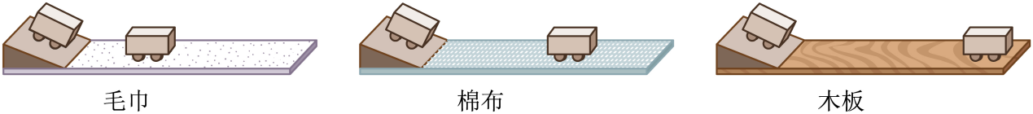
(1)在实验过程中，小华让同一小车从斜面上同一位置由静止开始下滑，这样做是为了让小车到达斜面底端时的 相同。
(2)小车到达水平面后会继续向前运动是因为小车具有 。
(3)如上图所示，通过观察小车在不同水平面上的运动情况，可以发现：同样条件下，水平面对小车的阻力越小，它前进得越 。这同时说明了物体的运动 （选填“需要”或“不需要”）力来维持。
(4)小华在实验中发现小车仅在木板上滑行时滑出了最右端，是否需要重做本次实验以获取可靠的证据？答： （选填“需要”或“不需要”）。

课后练习-8.3力与运动的关系
参考答案
1．B
2．D
3．D
4．B
5．A
6．B
7．D
8．D
9．B
10． 运动状态 形状 改变
11． 运动状态 匀速直线运动
12． 非平衡 做匀速直线运动
13． 形状 相互
14． 增大 不变 运动状态
15． 平衡 匀速直线运动
16． 非平衡 不是
17． 不是 做匀速直线运动
18． 不处于 匀速直线运动状态
19． 不平衡 ①
20．(1)作用效果
(2)F=F₁+F₂
(3) F=F₃-F₄ F₃
21．(1)速度
(2)惯性
(3) 远 不需要
(4)不需要

